DISEÑO DE ESPECIFICACIONES FUNCIONALES VERSIÓN MEJORAS AL SISTEMA

NOMBRE | : | ACCION PRE-PROCESAL
ÁREA | : | COACTIVA
VERSIÓN | : | 4

FECHA: 21 de marzo de 2017

REGISTRO DE FIRMAS:

Elaborado Por:

Nombre | Cargo | Área | Firma
Ab. Edith Duque Cevallos | Delegada Juez de Coactiva | INAF
Ing. Noralma Chimbo Jimenez | Especialista Administrativo 1 | INAF

Revisado por:
Nombre | Cargo | Área | Firma
Ing. Fernando Calderon Lopez | Director Nacional de Tecnología Información y Comunicaciones | INPTD
Ing. Hugo Alvarado | Director Nacional Financiero Encargado | INAF
Ing. Jessica Ramirez | Directora Nacional de Organización y Métodos | INPTD
Ing. Rober Bautista | Especialista de tecnología de información y comunicaciones | INPTD

I. ANTECEDENTES

Con el fin de fortalecer las áreas de coactiva y que estas puedan contar con las herramientas necesarias para poder realizar la recuperación de la cartera vencida, la Dirección Nacional Administrativa y Financiera solicito la creación de un nuevo sistema de coactiva, el mismo que debe contener todos los procesos sistematizados y actualizados con los cambios legales que se han dado, enfocados en un recuperación efectiva de los valores adeudados.

II. OBJETIVOS

Creación de un nuevo sistema de coactivas que cuente con todos los procesos del área de coactiva sistematizados para mejorar la recaudación de los valores por concepto de contribuciones y multas de las compañías, personas naturales y demás entes en el ámbito societario, mercado de valores y de seguros que adeuden a la Superintendencia de Compañías, Valores y Seguros.

III. ESCENARIO ACTUAL

Actualmente, el área de Coactiva tiene un módulo en el sistema de Contribuciones Societarias mediante el cual se puede iniciar los procesos coactivos únicamente para los títulos de crédito correspondientes a las contribuciones del sector societario, aclarando que no incluye los procesos para la ejecución coactiva de multas societarias, multas de Mercado de Valores y contribuciones de Mercado de Valores. Estos procesos deben iniciarse y controlarse de forma manual. Así mismo, el sistema no incluye la generación de reportes sobre la gestión Coactiva, únicamente se puede realizar reportes sobre los títulos de crédito.

IV. ESCENARIO PROPUESTO

La creación de un nuevo sistema, en el cual se incorpore todos los procesos de ejecución coactiva de una manera sistematizada, el usuario del sistema debe obtener la información proporcionada del sistema y no generarla manualmente, también se debe incluir alarmas y reportes de la gestión coactiva, con el fin de permitir el control de todos los procesos del área.

Para iniciar con el proceso, el usuario deberá iniciar sesión en el sistema y luego seleccionar el ícono correspondiente para acceder al sistema de coactivas.

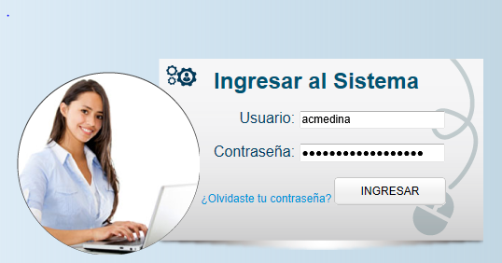

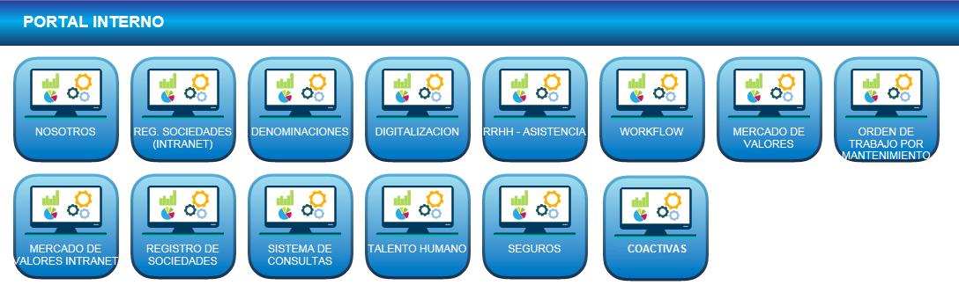

DEL PROCESO OPERATIVO: ACCION PRE - PROCESAL

APERCIBIMIENTO TELEFÓNICO Y REQUERIMIENTO VÍA CORREO ELECTRÓNICO, MENSAJES AL CELULAR

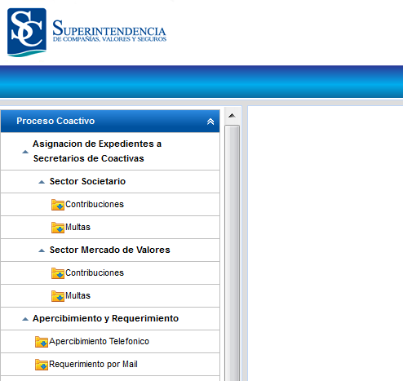

4.1.- APERCIBIMIENTO TELEFÓNICO, VIA CORREO ELECTRÓNICO O MENSAJE DE TEXTO AL TELÉFONO CELULAR.

- Una vez que el secretario haya recibido a su correo electrónico el reporte de asignación de los títulos de crédito vencidos, éste deberá iniciar la acción pre procesal mediante apercibimiento al deudor vía teléfono, correo electrónico, o mensaje de texto al celular, a cada una de las compañías deudoras del sector societario, entes de mercado de valores y de seguros privados.

- Este proceso se lo realizará previo a emitir el Auto de Pago correspondiente.
El sistema contará con un módulo de “Apercibimiento y Requerimiento”, en donde el Secretario (a) de coactiva podrá escoger el expediente de la compañía o inscripción del ente al cual desea realizar la llamada.
Se desplegará una pantalla en la cual el sistema recupera la información de los Datos Generales que se encuentran en la base de datos, de las compañías mercantiles, del Sistema de Mercado de Valores, o de Seguros Privados para que esta pueda realizar las llamadas; interface que contendrá una opción llamada “Nuevo Apercibimiento”.

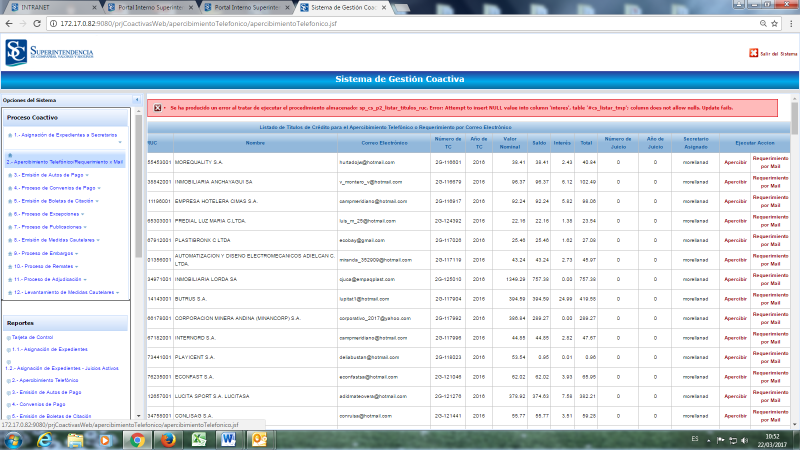

El sistema deberá adicionar a este detalle dos columnas, a fin de contar con el nombre del representante legal de la compañía y, su(s) responsable (s) solidario (s).

El sistema deberá incluir todas las direcciones de correos electrónicos que registren las compañías y/o sus representantes legales; Dará la opción de filtrar los títulos que se van gestionar por rango de año del título, sector al que pertenece la compañía (societario, mercado de valores, seguros privados), y, por concepto (contribuciones o multas) por el que se emitió el título.
El sistema dará la opción para que la información que se despliega en la pantalla anterior se la pueda bajar a un archivo en Excel y Pdf.
1.- Al hacer clic en “apercibir telefónicamente”, en esta opción se abrirá una pantalla que en su parte superior contendrá:
Expediente: |  | 2191
RUC: |  | 0992655453001
Nombre: |  | MOREQUALITY S.A.
Dirección:
 | Calle: | PEDRO MENENDEZ GILBERT
 | Numero: | SOLAR 17
 | Intersección: | MZ 30
Correo electrónico: |  | hurtadojw@hotmail.com
Teléfono: |  | 042395148
Deberán hacerse constar todos los números telefónicos, que constan en la base de datos incluidos celulares, de la compañía a la cual se está efectuando el cobro. Cada secretario deberá ingresar los datos de la nueva llamada que serán:

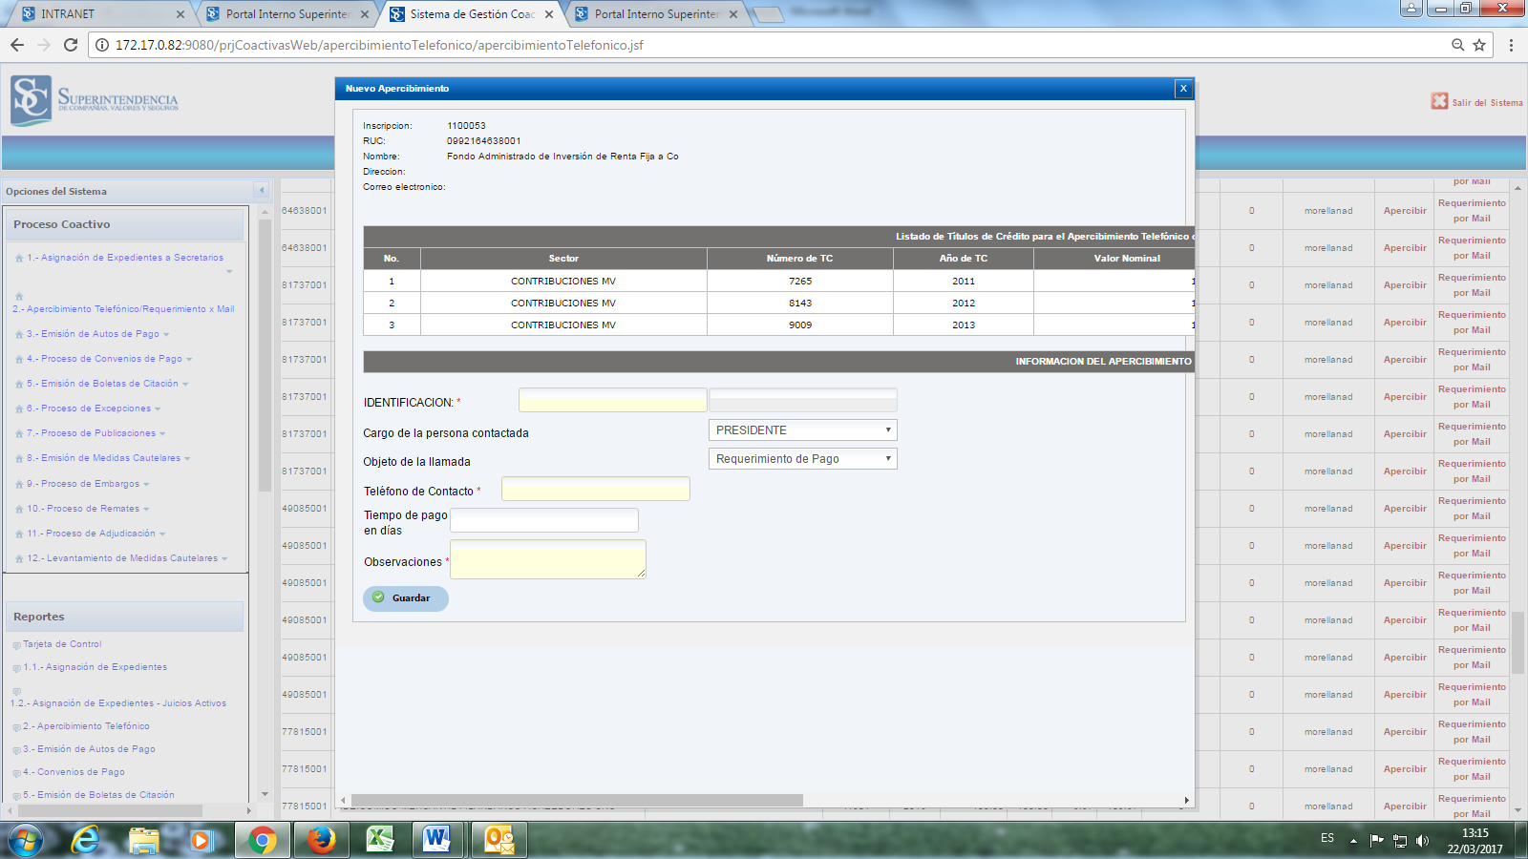

- Fecha (el sistema agregará automáticamente la fecha en la que se realizará el registro).
- Identificación de la persona de contacto. Campo NO obligatorio, con el No. de identificación se recuperará el nombre de la persona a quien le corresponde esa cédula; de no existir en la base de datos, debe recuperarse de la base de datos del Registro Civil y completar esta información en la base de datos institucional.
- Nombre de la persona que recibe la llamada Campo obligatorio
- Cargo en la compañía de la persona contactada, Se podrá elegir entre Presidente, Vicepresidente, Gerente, Gerente General, Gerente Administrativo, Gerente Financiero, Contador, Administrador, Asistente de Gerencia, Asistente de Presidencia, Secretaria/o, Recepcionista, Otras Gerencias. Sin perjuicio de las opciones dadas por el sistema para que el (la) secretario (a) pueda escribir directamente el cargo de la persona que atiende la llamada de cobro. CAMPO OBLIGATORIO

- Objeto de la llamada, en esta opción el Secretario (a) de Coactivas podrá escoger entre las siguientes opciones: CAMPO OBLIGATORIO

Requerimiento de pago
Completar documentación por convenio de pago
Solicitar información de representantes legales
Notificaciones de aprobación de convenio

- Teléfono de contacto. CAMPO OBLIGATORIO

- Ofrecimiento de pago en días. CAMPO OBLIGATORIO

- Observaciones. CAMPO OBLIGATORIO
2.- Al hacer click en “Requerimiento por e mail” se iniciará el proceso de REQUERIMIENTOS VÍA CORREO ELECTRÓNICO para cuyo efecto se generara un correo electrónico cuyo texto consta en anexos 1, 2 y 3 según cada sector.
Previo al envío del correo, los secretarios (as) de coactivas podrán visualizar el contenido del mismo, una vez verificado visualmente su contenido, presionarán la opción de envío de correo persuasivo de cobro.
- Al igual que la opción del apercibimiento telefónico, el secretario (a) de coactivas podrá escoger la compañía o ente del Mercado de Valores o de seguros privados, al cual se le va a solicitar el requerimiento.
- Señalada la compañía, se le desplegará la pantalla con los datos generales donde podrá visualizar el(los) correo(s) electrónico(s) de la compañía, ente del MV, o de seguros privados, que se encuentran registrados en la base de datos, el mismo que tendrá un hipervínculo para que se despliegue una ventana de correo nuevo del propio correo del usuario.

Texto que deberá ir para notificar vía correo electrónico se especifican en anexos 1, 2 y 3.

3.- REQUERIMIENTOS VÍA MENSAJE DE TEXTO A TELÉFONO CELULAR

El sistema deberá tener una opción que se llame envió de mensaje de texto a teléfono celular, este mensaje se enviará al o los números celulares que la compañía y su representante legal tengan registrados en la base de datos de la institución.

El mensaje contendrá el siguiente texto:

Superintendencia de Compañías, Valores y Seguros COACTIVA: La compañía DATO RECUPERADO, mantiene valor (es) pendiente de pago, evite acciones legales. Consulte sus deudas en SE INCLUIRÁ UN LINK QUE MUESTRE LA LIQUDIACIÓN DE VALORES DE LA COMPAÑÍA.

4.2.- REPORTES
4.2.1.- El sistema automáticamente registrara todos los datos ingresados por los usuarios, y podrán obtener reportes sobre las actividades realizadas por cada uno de ellos, el reporte de apercibimiento y requerimiento deberá contener los siguientes registros:

    - No. Ordinal
    - Expediente/ Inscripción en el MV, según cada sector
    - Compañía/ Ente del MV, según cada sector
    - Nombre de la persona contactada
    - Cargo en la compañía o ente, de la persona contactada
    - No. Juicio (en caso de que se haya iniciado el juicio)
    - T/C
    - Año del T/C
    - Tipo de acción (llamada o correo)
    - Fecha de registro
    - Secretario
    - Observación

TÍTULOS DE CRÉDITO- CARTERA VENCIDA
SECTOR SOCIETARIO Y MERCADO DE VALORES
CONTRIBUCIONES
REPORTE DE APERCIBIMIENTOS Y REQUERIMIENTOS
No. | Exp | Nombre de la compañía | Juico Coactivo | T/C-año | Acción Realizada | Fecha de Registro | Secretario
1 | 160395 | ECHORIZONTE | 1215-2015 | 1q-45472014 | Definitivo | 08/10/2015 | Ab. Jkakjdkjds
2 | xx | xx | xx | xx | xx | xx | xx
3 | xx | xx | xx | xx | xx | xx | xx
4 | xx | xx | xx | xx | xx | xx | xx

4.1.3.- AFECTACIÓN A OTROS APLICATIVOS
Este proceso no tiene afectación a otros aplicativos.

4.1.4.- PERFIL DE USUARIOS DEL SISTEMA

Se mantiene los perfiles definidos en el sistema

V. ANEXOS

Anexo 1
(por concepto de Contribuciones societarias y/o multas)

Asunto:

Informativo previo al inicio de juicio coactivo por la Superintendencia de Compañías, Valores y Seguros.

Estimado usuario reciba un cordial saludo por parte de la Superintendencia de Compañías, Valores y Seguros.
El motivo del presente correo electrónico es para informar que la compañía DATO RECUPERADO con número de expediente DATO RECUPERADO posee una deuda pendiente con nuestra institución; por concepto de contribuciones societarias y/o multas, que asciende a un valor de US$ DATO RECUPERADO; verificada la liquidación de valores, obtenida del sistema de contribuciones, a la presente fecha no se ha cumplido con el respectivo pago, por lo que se le concede un término máximo de 72 horas para realizar la cancelación de los valores adeudados; dicho valor debe ser cancelado en cualquiera de las agencias del Banco del Pacífico a nivel nacional, con el número de expediente de la compañía.
Evítese inconvenientes por la aplicación de medidas cautelares (retención de fondos, prohibición de salida del país, prohibición de enajenar de bienes muebles e inmuebles, embargos, entre otras), de acuerdo a normativa legal vigente.
Por favor cualquier duda adicional comunicarse al número 3728500 DATO RECUPERADO (número de cada Intendencia) ext. __ (de cada ab que corresponda) DATO RECUPERADO SEGÚN CADA OFICINA; revisar el portal o página web con su clave, o acercarse al piso [9] DATO RECUPERADO SEGÚN CADA OFICINA (Guayaquil, Quito etc.), en el departamento de coactivas de la Superintendencia de Compañías, Valores y Seguros, será un gusto atenderlo.
Nota: en caso de haber presentado solución o pago hacer caso omiso al presente correo.
Anticipo mi agradecimiento y saludos

Ab. DATO RECUPERADO
SECRETARIO /A DE COACTIVA
OFICINA MATRIZ DATO RECUPERADO
Correo de abogado que corresponde proceso DATO RECUPERADO

Anexo 2
(por concepto de Contribuciones y/o multas del ámbito de mercado de valores)

Asunto:

Informativo previo al inicio de juicio coactivo por la Superintendencia de Compañías, Valores y Seguros.

Estimado usuario reciba un cordial saludo por parte de la Superintendencia de Compañías, Valores y Seguros.
El motivo del presente correo electrónico es para informar que el ente DATO RECUPERADO con número de inscripción DATO RECUPERADO posee una deuda pendiente con nuestra institución; por concepto de contribuciones y/o multas del ámbito de mercado de valores, que asciende a un valor de US$ DATO RECUPERADO; verificada la liquidación de valores, obtenida del sistema de contribuciones, a la presente fecha no se ha cumplido con el respectivo pago, por lo que se le concede un término máximo de 72 horas para realizar la cancelación de los valores adeudados; dicho valor debe ser cancelado en cualquiera de las agencias del Banco del Pacífico a nivel nacional, con el número de expediente de la compañía.
Evítese inconvenientes por la aplicación de medidas cautelares (retención de fondos, prohibición de salida del país, prohibición de enajenar de bienes muebles e inmuebles, embargos, entre otras), de acuerdo a normativa legal vigente.
Por favor cualquier duda adicional comunicarse al número 3728500 DATO RECUPERADO (número de cada Intendencia) ext. __ (de cada ab que corresponda) DATO RECUPERADO SEGÚN CADA OFICINA; revisar el portal o página web con su clave, o acercarse al piso [9] DATO RECUPERADO SEGÚN CADA OFICINA (Guayaquil, Quito etc.), en el departamento de coactivas de la Superintendencia de Compañías, Valores y Seguros, será un gusto atenderlo.
Nota: en caso de haber presentado solución o pago hacer caso omiso al presente correo.
Anticipo mi agradecimiento y saludos

Ab. DATO RECUPERADO
SECRETARIO /A DE COACTIVA
OFICINA MATRIZ DATO RECUPERADO
Correo de abogado que corresponde proceso DATO RECUPERADO

Anexo 3
(por concepto de Contribuciones de seguros privados y/o multas)

Asunto:

Informativo previo al inicio de juicio coactivo por la Superintendencia de Compañías, Valores y Seguros.

Estimado usuario reciba un cordial saludo por parte de la Superintendencia de Compañías, Valores y Seguros.
El motivo del presente correo electrónico es para informar que la compañía DATO RECUPERADO con número de expediente DATO RECUPERADO posee una deuda pendiente con nuestra institución; por concepto de contribuciones de seguros privados y/o multas, que asciende a un valor de US$ DATO RECUPERADO; verificada la liquidación de valores, obtenida del sistema de contribuciones, a la presente fecha no se ha cumplido con el respectivo pago, por lo que se le concede un término máximo de 72 horas para realizar la cancelación de los valores adeudados; dicho valor debe ser cancelado en cualquiera de las agencias del Banco del Pacífico a nivel nacional, con el número de expediente de la compañía.
Evítese inconvenientes por la aplicación de medidas cautelares (retención de fondos, prohibición de salida del país, prohibición de enajenar de bienes muebles e inmuebles, embargos, entre otras), de acuerdo a normativa legal vigente.
Por favor cualquier duda adicional comunicarse al número 3728500 DATO RECUPERADO (número de cada Intendencia) ext. __ (de cada ab que corresponda) DATO RECUPERADO SEGÚN CADA OFICINA; revisar el portal o página web con su clave, o acercarse al piso [9] DATO RECUPERADO SEGÚN CADA OFICINA (Guayaquil, Quito etc.), en el departamento de coactivas de la Superintendencia de Compañías, Valores y Seguros, será un gusto atenderlo.
Nota: en caso de haber presentado solución o pago hacer caso omiso al presente correo.
Anticipo mi agradecimiento y saludos

Ab. DATO RECUPERADO
SECRETARIO /A DE COACTIVA
OFICINA MATRIZ DATO RECUPERADO
Correo de abogado que corresponde proceso DATO RECUPERADO

